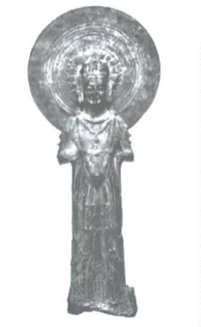湖南省 2026 年普通高中学业水平选择性考试
历史试题
注意事项：
1．答卷前，考生务必将自己的姓名、准考证号填写在本试题卷和答题卡上。
2．回答选择题时，选出每小题答案后，用铅笔把答题卡上对应题目的答案标号涂黑。如需改
动，用橡皮擦干净后，再选涂其他答案标号。回答非选择题时，将答案写在答题卡上。写在
本试题卷上无效。
3．考试结束后，将本试题卷和答题卡一并交回。
一、选择题：本题共 16 小题，每小题 3 分，共 48 分。在每小题给出的四个选项中，只有一
项是符合题目要求的。
1. 甲骨文中的“乡”，释义为有血缘关系的族人共食。西周时期，乡是国人居住的聚落，燕召公曾“巡行
乡邑”。到战国时期，各诸侯国普遍设置了乡这一基层管理组织。上述变化反映出（ ）
A. 宗法制度渐趋严密 B. 血缘政治逐步转型
C. 乡里制度已经建立 D. 中央集权日益衰落
2. 悬泉置是汉代敦煌郡的一处邮传机构，其遗址出土的《悬泉汉简》中留存了一些马匹的记录，包括马名、
性别、年龄、体貌特征、伤病死亡等信息。由此可知当时（ ）
A. 文书制度严密 B. 边境贸易活跃 C. 汉匈战争频繁 D. 自然条件恶劣
3. 下图为东魏时期的蝉冠菩萨像。蝉冠是汉代侍从官佩戴的帽子，至魏晋时期日渐成为权贵的象征。这尊
菩萨像反映出（ ）
A. 北朝佛教注重等级观念 B. 汉晋时期蝉崇拜的盛行
C. 魏晋官僚制度发展成熟 D. 佛教艺术融合士族文化
4. 下表是唐开元以来官方设立的部分“场”的信息。这反映出（ ）
场名 所在位置 设立时间 功能 后续发展
第 1页/共 5页

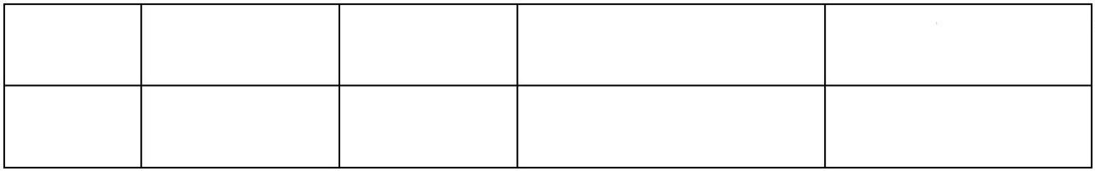石绿场 今安徽南部 唐开元间 初为矿场，后兼作税场 南唐设繁昌县
铅场 今江西东部 五代时期 初为矿场，后兼作税场 南唐设铅山县
A. 过度开采造成资源枯竭 B. 南方开发影响政区设置
C. 资源开发加重民众负担 D. 政权更替改变矿场功能
5. 宋代徽州出现了承揽他人赋税的“揽户”。“税户”若无绢帛充当赋税，可由“揽户”代为向民间专门从
事绢帛生产的“机户”购买。这可用于说明宋代（ ）
A. 政府赋税征收管理松弛 B. 区域间商贸活动频繁
C. 自然经济结构有所突破 D. 手工业生产分工细密
6. 朝鲜文献中记载了万历年间一位明朝官员与两位朝鲜官员论学之事。这位明朝官员“学于王守仁门人，
力诋程、朱注说”，两位朝鲜官员则坚持“尊尚程朱”的立场。这一史料说明（ ）
A. 明朝对朝鲜的影响较小 B. 宋明理学产生广泛影响
C. 阳明心学蔑视权威教条 D. 程朱理学存在学派偏见
7. 1861 年，李秀成多次致信英国驻汉口领事金执尔，强调双方“同教之传”，并透露太平军将进军九江、
上海。然而，金执尔只向英国政府报告了太平军的军事计划，并渲染其破坏性。此后，英国放弃中立，转
而协助清政府。英国这一转变说明（ ）
A. 英国的对华政策发生本质变化 B. 宗教认同并非外交考量因素
C. 太平军以妥协求生存策略失败 D. 太平天国运动危及列强利益
8. 下表是 1898 年湖南省浏阳县县试的部分考题。这可用于说明（ ）
经学题 素王改制论；六经皆政书论
掌故题 伸民权所以尊君权说；罢谏官设议院议
A. 儒学正统地位动摇 B. 维新运动缺乏群众基础
C. 中央权威日渐式微 D. 湖南成为改良运动重镇
9. 近代中国某一历史时期，曾采用如下策略收回国家主权：以群众运动为先导、军队为后盾，通过街头冲
突、军警开进、谈判解决依次推进。这使英国在中国军队到来之时主动交还镇江英租界。这一场景发生于
（ ）
A. 辛亥革命时期 B. 五四运动时期
第 2页/共 5页

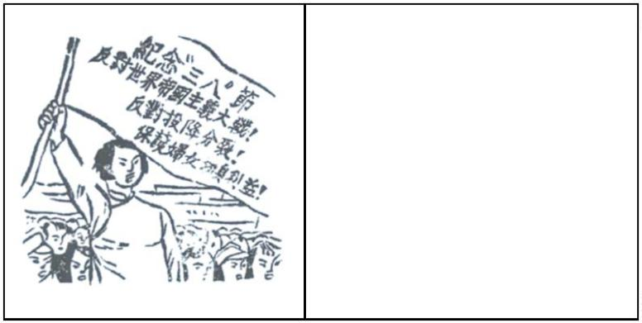C. 国民革命时期 D. 抗日战争时期
10. 1941 年 3 月 8 日，中共中央妇女运动委员会主办的《中国妇女》刊载了一幅宣传画（下图）。该画体现
了这一时期的妇女运动（ ）
图中文字：
纪念“三八”节
反对世界帝国主义大战！
反对投降分裂！
保护妇女切身利益！
A. 服务于民族的解放 B. 促成了民族统一战线建立
C. 致力推翻国民政府 D. 确保了妇女自身权益实现
11. 20 世纪 90 年代，我国某村庄刷有“不恋家乡三分田，外出务工挣大钱”的标语；近年来，随着电商经
济的发展，标语变成了“在外东奔西跑，不如回家淘宝”。这一变化反映了（ ）
A. 产业结构不断优化升级 B. 人口流动取决于就业观念
C. 经济体制改革目标转换 D. 世界经济全球化持续推进
12. 罗马帝国时期，小亚细亚一位作家在其著作中介绍诸神谱系时，列举了希腊和埃及的诸多神灵，同时对
埃及神灵的灵验程度持怀疑态度。这反映了（ ）
A. 罗马帝国的区域性扩张 B. 希腊化时代的文化融合
C. 多元文化推动文明进步 D. 不同文化在交流中碰撞
13. 15 世纪中期，威尼斯人毛罗在绘制地图时，以中世纪世界地图为蓝本，增加了当时欧洲航海报告中关于
非洲海岸、大西洋岛屿以及贸易航线的最新信息。这反映当时欧洲人（ ）
A. 对古典文化的传承 B. 对天主教会束缚的突破
C. 对商业利益的追逐 D. 对地理知识体系的重构
14. 19 世纪中叶，英国出现了“比例尺之争”。其中一方主张沿用传统的小比例尺地图，而另一方坚持采用
更清晰、详实的大比例尺地图，以满足土地产权登记、道路修建、大型排水工程建设等需求。这一争论是
基于当时英国（ ）
A. 地方治理模式的转型 B. 城市发展进程的加快
C. 地图绘制技术的突破 D. 道路规划理念的革新
15. 1920 年，国际联盟成立，其行政院常任理事国为英、法、美、日、意。由于美国最终未参加国联，实际
第 3页/共 5页

上只有四个常任理事国。1945 年，联合国成立，其安理会常任理事国为美、苏、英、法、中。这一变化说
明（ ）
A. 世界多极化趋势明显 B. 大国协商机制日臻完善
C. 欧洲中心格局被打破 D. 国际安全得到有效保障
16. 1973 年，有学者出版《如何解读唐老鸭：迪士尼卡通中的帝国主义意识形态》一书（唐老鸭是美国迪士
尼卡通中的经典形象）。该书在拉美地区先后发行了 11 种版本。这表明（ ）
A. 美国全球霸权战略失败 B. 全球化进程的发展
C. 拉美文化自主意识增强 D. 世界殖民体系瓦解
二、非选择题：本题共 3 小题，共 52 分。
17. 阅读材料，完成下列要求。
材料一 北魏孝文帝迁都洛阳之初，大臣高闾认为中原已经基本平定，引用《诗经》“惠此中国，以绥
四方”之句，劝说孝文帝于此时举行封禅盛典，使君王圣德广布，百姓归附。孝文帝以南北尚未统一为由，
拒绝了其封禅之请。
——改编自《魏书》卷五四
材料二 韩德让是辽朝重要的汉人官员。据《韩德让墓志》记载，他曾在辽圣宗（982~1031 年在位）
时期被授予“洛京（洛阳）留守”之职。
注：947 年，辽灭后晋，曾占领包括洛阳在内的中原地区，不到一年便失去了对该地区的控制。
——改编自万雄飞、司伟伟《辽朝韩德让墓志考释》等
材料三 党项首领元昊创制的西夏文，字形方整，和汉字的八分书相似，而笔画颇为繁复。他让国中
之人用西夏文来纪事，将《孝经》《尔雅》等儒家典籍译成西夏文。
——改编自《宋史》卷四八五
（1）综合上述三则材料，可以用来研究哪些历史主题？
（2）根据材料并结合所学知识，选择以上任一历史主题，展开论述。（要求：主题明确，史论结合，逻辑
严密，表述清晰）
18. 阅读材料，完成下列要求。
材料 1990 年，山东省组织了十余个县（市）对改革开放以来的农村改革进行了经验总结。下面为各
县（市）经验总结标题的汇总。
商品经济大合唱的决策与初步实践（诸城市）
加强乡镇政权建设，推进综合体制改革（莱芜市）
强化村级组织，保证工作到户（莱西县）
第 4页/共 5页

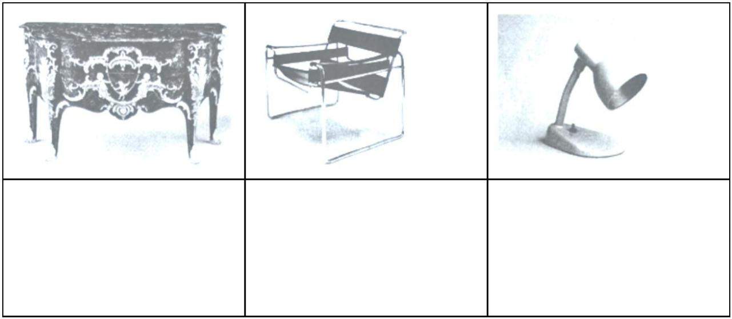组织发展村级经济是深化农村改革的重大任务（牟平县）
继往开来，坚持不懈（五莲县）
改革流通体制，组建农村商品经济运行新机制（招远县）
培育市场，繁荣经济——寿光县农村改革回顾（寿光县）
繁荣经济的立体舞台——即墨服装专业批发市场的兴起与发展（即墨县）
创办农村合作基金会，巩固壮大集体经济（滕州市）
科技兴农的有益探索（禹城县）
抓热点，办实事（郯城县）
政务公开的实践与思考（昌乐县）
——据高昌礼主编《县级改革的理论与实践》整理
（1）根据材料并结合所学知识，概括这一历史时期山东农村改革举措的特点。
（2）根据材料并结合所学知识，从改革参与者的角度分析这一历史时期山东农村改革取得显著成效的原因。
（3）根据材料并结合所学知识，谈谈这一历史时期农村改革的影响。
19. 阅读材料，完成下列要求。
材料
图 1 洗脸台，约 1745 图 2 椅子，1925 年，德国， 图 3 台灯，1928 年，德国，
~1749 年，法国，松木和橡 框架由镀镍钢管制成，椅背 有可旋转支架，可调节灯光
木饰面，镶嵌珍珠母和象牙。 为织物。 照射角度。
——据［美］维克多·马格林《世界设计史》整理
根据材料并结合所学知识，评析 20 世纪初西方现代工业设计风格的兴起。（要求：史论结合，逻辑严密，
表述清晰）
第 5页/共 5页

